TAREA SEMANA No 6

Nombre del Estudiante |  |  |  |  | Curso: 5° Año Básico
Nombre del Estudiante |  |  |  |  | Fecha: Del 04 al 08 de mayo
Unidad: 1 | “Aplicar herramientas de software de presentación para organizar, comunicar e intercambiar ideas” |  | Habilidad | Conocer  Comunicar
O.A.(s): | TE05 OA 05  Usar software para organizar y comunicar los resultados de investigaciones e intercambiar ideas con diferentes propósitos, mediante: programas de presentación para mostrar imágenes, diagramas y textos, entre otros; hojas de cálculo para elaborar tablas de doble entrada y elaborar gráficos de barra y línea, entre otros.
Objetivo de la clase | Conocer las partes de la computadora y las funciones que realizan cada una de ellas de una forma entretenida
Docente: | Ermelina Gárate González | Asignatura: |  |  | Tecnología

“Debido a la contingencia sanitaria los contenidos de los programas de Tecnologías e informática, se están adecuando al contexto emergente y una vez que se normalicen las clases se llevará a efecto la práctica directamente en el computador, con los correspondientes programas de presentaciones”
Estos contenidos los están estudiando en módulos ordenados de menor a mayor complejidad y es muy importante tu responsabilidad en las horas de estudios que tienes que dedicarle.
MÓDULO 1
ACTIVIDADES
1.- En la clase anterior vimos la introducción al estudio de la computadora; ahora recordaremos los contenidos de una forma más entretenida y lúdica.

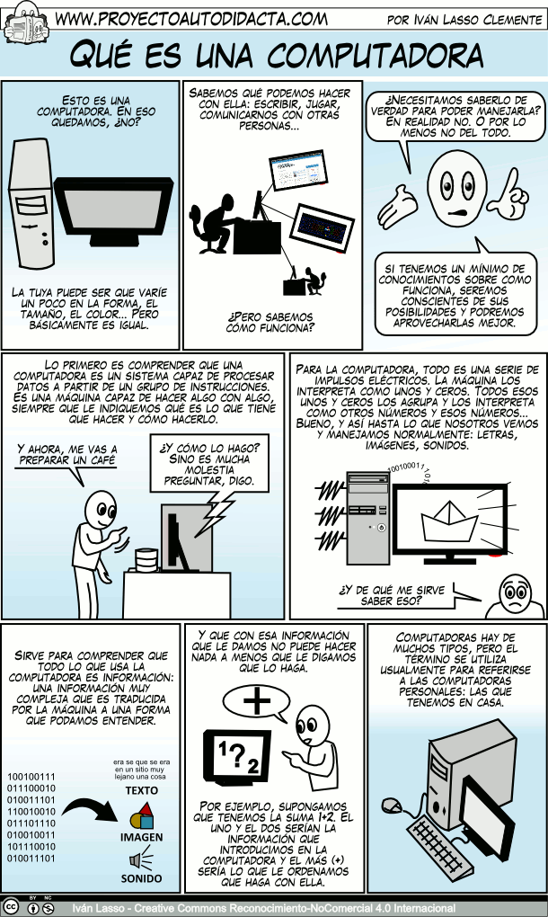

3

2.- Leer los cómics y aprende los contenidos.
3.- Pintar los dibujos presentados en la lámina de trabajo.
4.- Ahora que ya estudiaste te invito a probar tu memoria completando las siguientes preguntas, no mire el solucionario
hasta que haya completado las preguntas:
a) La computadora es un sistema_______________________________________________________________
__________________________________________________________________________________________
b) En la computadora podemos_________________________________________________________________

___________________________________________________________________________________________

c) Los elementos de una computadora se clasifican en dos partes y ellas son______________________________
____________________________________________________________________________________________

5.- Pega esta guía de trabajo en tu cuaderno de Tecnología porque serán evaluados

SOLUCIONARIO

- La computadora en un sistema capaz de procesar datos a partir de un grupo de instrucciones.
- En la computadora podemos escribir, jugar, comunicarnos con otras personas.
c) Los elementos de una computadora se clasifican en dos grandes grupos y ellos son hardware y software



